Obim kruga

Obrazovno-vaspitni ishod: - prepoznaju kružnicu i krug u okruženju
- računaju obim kruga
- razumiju broj $π$
Upustvo: Odgledati video materijal https://www.youtube.com/watch?v=RGlPkDOVOu4 i
prepisati formulu i primjere sa njega. U udžbeniku je lekcija na str.174. Ukoliko je nekome lakše može pročitati lekciju i prepisati tvrđenja. Školski i domaći rad se šalje u periodu od 18-19h.

Domaći: Zbirka zadataka str.110: Lakši 1045(a,b), 1046(a,b)
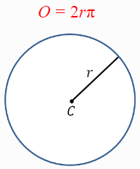
Teži: 1047(slika 3.3), 1050(slika 3.5)
